计算机科学与技术学院

2019－2020学年第 2 学期

计算机网络课程设计

班级： 170342B
学号： 170342211
姓名： 靳 发
教师： 钟 安 鸣
成绩：

目 录
1 协议分析器和协议编辑器设计 1
1.1 系统概述 1
1.2 开发环境 1
1.3 系统设计 1
1.4 程序流程 1
1.5 主要数据结构 1
1.6 主要函数说明 1
1.7 系统使用说明 1
1.8 项目分析总结 2
2 网络应用编程设计 2
2.1 系统概述 2
2.2 开发环境 2
2.3 系统设计 2
2.4 协议设计 2
2.5 主要类介绍 2
2.6 系统使用说明 2
2.7 项目分析总结 3
3 课程设计总结 3
参考文献 3

协议分析器设计

系统概述
编写协议分析器，实现数据包的捕获、十六进制显示、分析、BPF过滤，并且支持抓包过程中的暂停和停止，可以将数据包存储在pcap文件中，以供其他数据包解析工具分析。

开发环境
Python3.7、PyCharm2020.1、Scapy、pygubu、pygubu-designer

系统设计
1) GUI界面，照着wireshark画猫
2) 分条展示数据包的概要信息(summary())
3) 分层解析数据包(show())
4) 可显示数据包的十六进制编码值(hexdump())
5) 在抓包的同时解析数据包(不能等抓包停止后才解析)
6) 可判断IP、TCP、UDP、ICMP数据包的校验和是否正确
7) 支持BPF过滤器
8) 抓包过程可以暂停和停止
9) 可将数据包存储在pcap文件中，以供wireshark或其它数据包解析工具分析。

程序流程
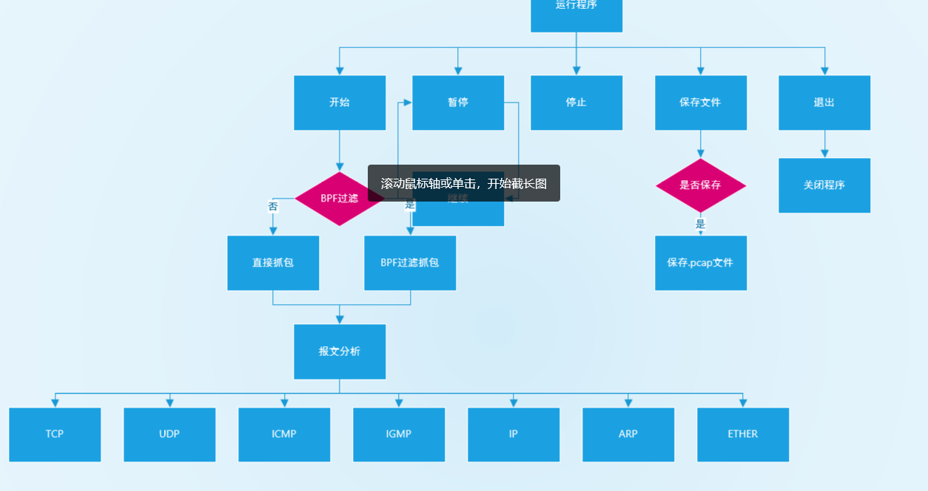

主要数据结构
stop_sniff_event = threading.Event() # 停止线程事件
count = 0
pause_flag = False # 暂停标志
stop_flag = False # 停止标志
save_flag = False # 保存标志
packet_list = [] # 数据包列表

主要函数说明
def on_click_packet_list_tree(event):
单击选择数据包，对该数据包进行解析，解析出该数据包的一些基本信息（包括协议类型、端口、源地址、目的地址、mac地址等等基本信息），并肩数据包的十六进制信息在面板中显示出来
函数代码如下：
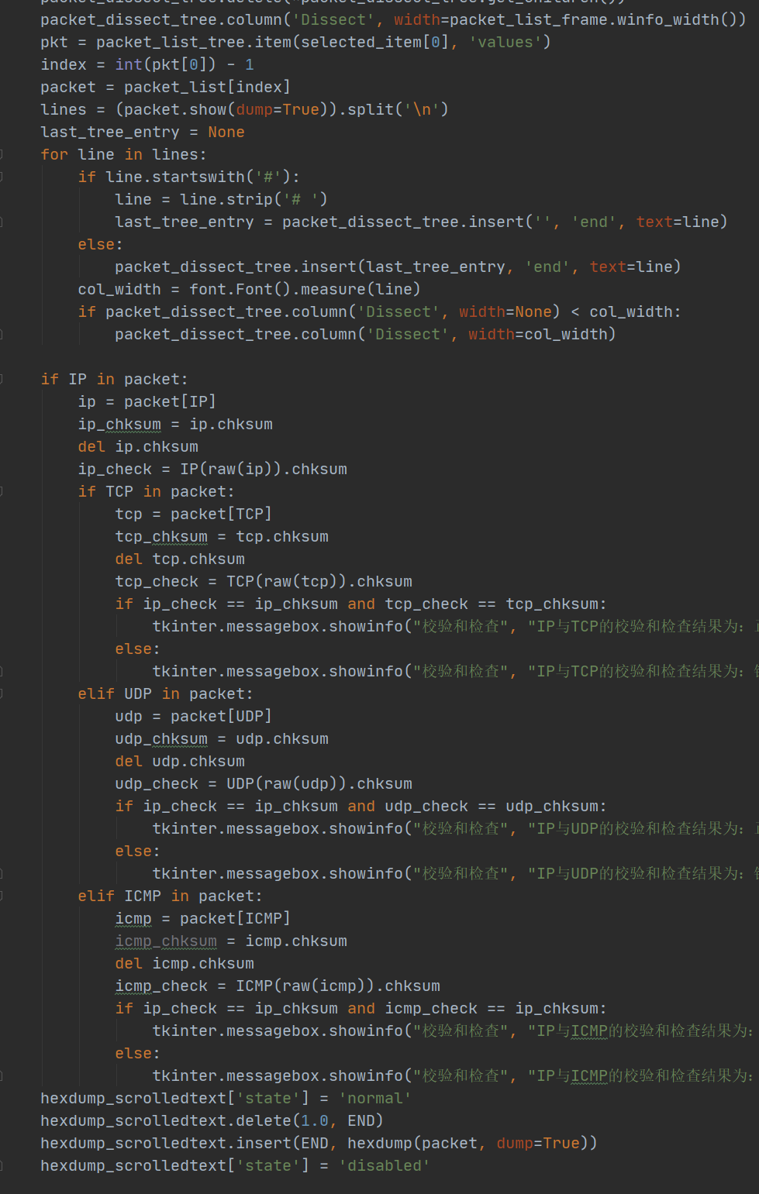
def save_captured_data_to_file():函数将抓到的数据包保存为pcap格式的文件
def save_captured_data_to_file():
global save_flag
save_flag = True
# 默认打开位置initialdir='d:\\',默认命名initialfile='.pcap'
filename = tkinter.filedialog.asksaveasfilename(title='保存文件', filetypes=[('所有文件', '.*'),
('数据包', '.pcap')], initialfile='.pcap')
if filename.find('.pcap') == -1:
# 默认文件格式为 pcap
filename = filename + '.pcap'
wrpcap(filename, packet_list)

该函数分析所选数据包进行解析
def packet_consumer(pkt):
packet_list.append(pkt)
if pause_flag == False:
global count
count += 1
proto_names = ['ICMP', 'ICMPv6ND_RA', 'IGMP', 'TCP', 'UDP', 'IP', 'ARP', 'Ether', 'Unknown']
proto = ''
for pn in proto_names:
if pn in pkt:
proto = pn
# print(proto)
break
if proto == '':
return
elif proto == 'TCP' or proto == 'UDP' or proto == 'ICMP' or proto == 'IGMP' or proto == 'ICMPv6ND_RA':
if 'IP' in pkt:
src = pkt[IP].src
dst = pkt[IP].dst
pkt_time = timestamp2time(pkt[IP].time)
length = len(pkt)
else:
src = pkt[IPv6].src
dst = pkt[IPv6].dst
pkt_time = timestamp2time(pkt[IPv6].time)
length = len(pkt)
info = pkt.summary()
elif proto == 'ARP' or proto == 'Ether':
src = pkt[Ether].src
dst = pkt[Ether].dst
pkt_time = timestamp2time(pkt[Ether].time)
length = len(pkt)
info = pkt.summary()
else:
src = pkt[Ether].src
dst = pkt[Ether].dst
pkt_time = timestamp2time(pkt[Ether].time)
length = len(pkt)
info = pkt.summary()
# print(info)
packet_list_tree.insert("", 'end', values=[str(count), pkt_time, src, dst, proto, length, info])
packet_list_tree.update_idletasks()
该函数抓取数据包，并判断是否需要BPF过滤
def packet_producer():
if filter_entry != '':
sniff(filter=filter_entry.get(), prn=lambda pkt: packet_consumer(pkt),
stop_filter=lambda pkt: stop_sniff_event.is_set())
else:
sniff(prn=lambda pkt: packet_consumer(pkt), stop_filter=lambda pkt: stop_sniff_event.is_set())

# 开始按钮单击响应函数，如果是停止后再次开始捕获，要提示用户保存已经捕获的数据
def start_capture():
global stop_flag, save_flag, pause_flag
if stop_flag == True and save_flag == False:
resault = tkinter.messagebox.askyesnocancel("保存提醒", "是否保存抓到的数据包")
if resault is False:
print("直接开始不保存")
elif resault is True:
print("先保存数据包,再进行抓包")
filename = tkinter.filedialog.asksaveasfilename(title='保存文件', filetypes=[('所有文件', '.*'),
('数据包', '.pcap')],
initialfile='.pcap')
if filename.find('.pcap') == -1:
# 默认文件格式为 pcap
filename = filename + '.pcap'
wrpcap(filename, packet_list)
else:
print("取消抓包操作")
stop_flag = False
return
start_button['state'] = DISABLED # 不可操作
save_button['state'] = DISABLED
pause_button['state'] = NORMAL # 可操作
stop_button['state'] = NORMAL
stop_flag = False
if pause_flag is False:
# 清空已经抓到的数据包列表--------------
items = packet_list_tree.get_children()
for item in items:
packet_list_tree.delete(item)
packet_list_tree.clipboard_clear()
global count
count = 0
# 开启新线程进行抓包
stop_sniff_event.clear()
t = threading.Thread(target=packet_producer)
t.setDaemon(True) # 让该线程作为后台线程执行
t.start()
save_flag = False
else:
pause_flag = False

# 暂停按钮单击响应函数
def pause_capture():
start_button['state'] = 'normal'
pause_button['state'] = 'disable'
global pause_flag
pause_flag = True

# 停止按钮单击响应函数
def stop_capture():
stop_sniff_event.set()
# 设置开始按钮为可用，暂停按钮为不可用,保存为可用
start_button['state'] = NORMAL # 可操作
pause_button['state'] = DISABLED # 不可操作
stop_button['state'] = DISABLED
save_button['state'] = NORMAL
global pause_flag, stop_flag
pause_flag = False
stop_flag = True

# 退出按钮单击响应函数,退出程序前要提示用户保存已经捕获的数据
def quit_program():
stop_sniff_event.set()
global save_flag
save_flag = True
# 默认打开位置initialdir='d:\\',默认命名initialfile='.pcap'
filename = tkinter.filedialog.asksaveasfilename(title='保存文件', filetypes=[('所有文件', '.*'),
('数据包', '.pcap')], initialfile='.pcap')
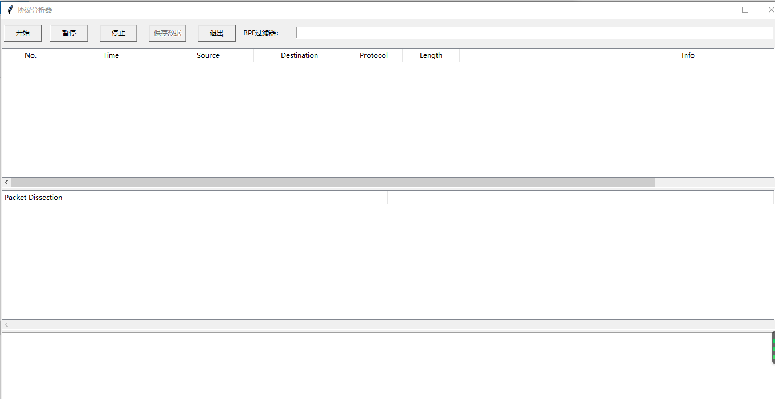
if filename.find('.pcap') == -1:
# 默认文件格式为 pcap
filename = filename + '.pcap'

wrpcap(filename, packet_list)
tk.destroy()

系统使用说明
打开协议分析器

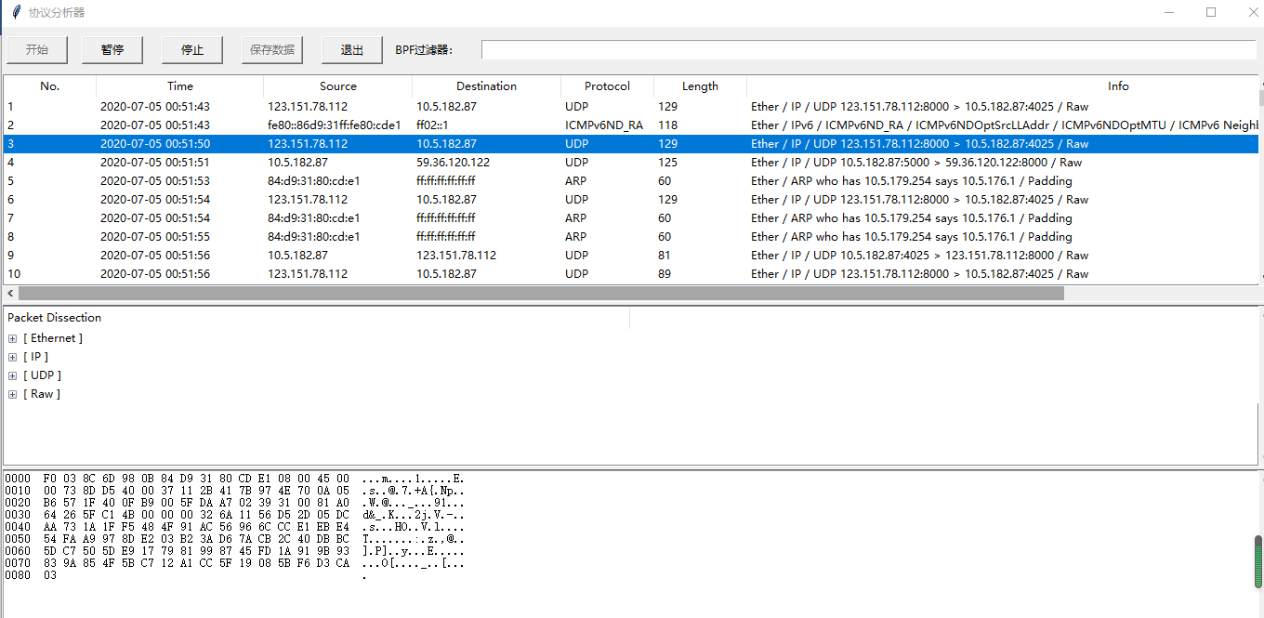
直接抓包

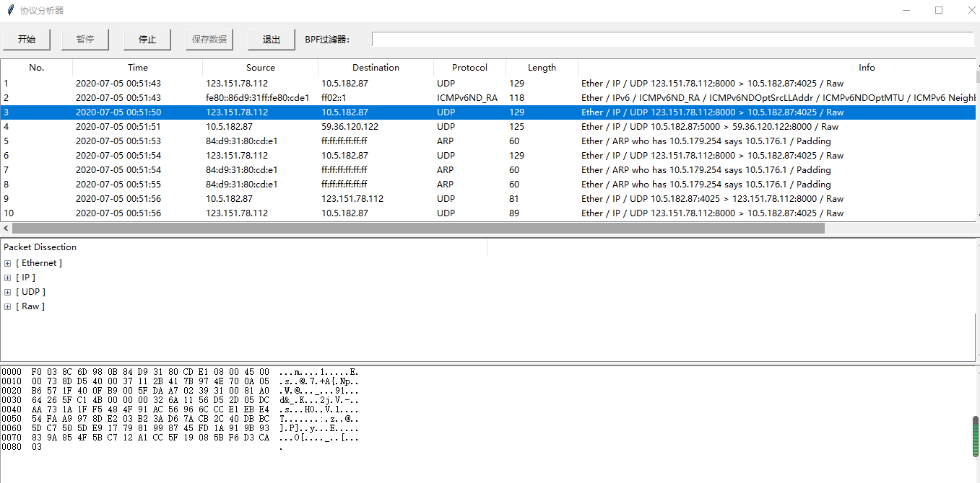
BPF过滤抓包
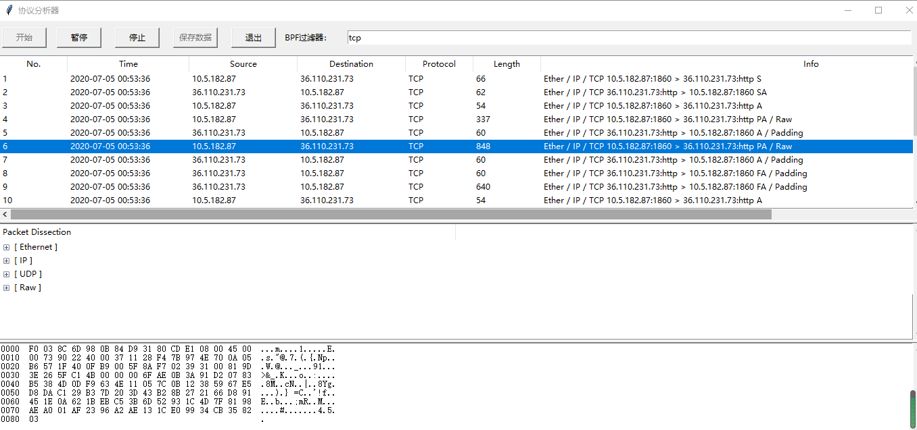
暂停抓包
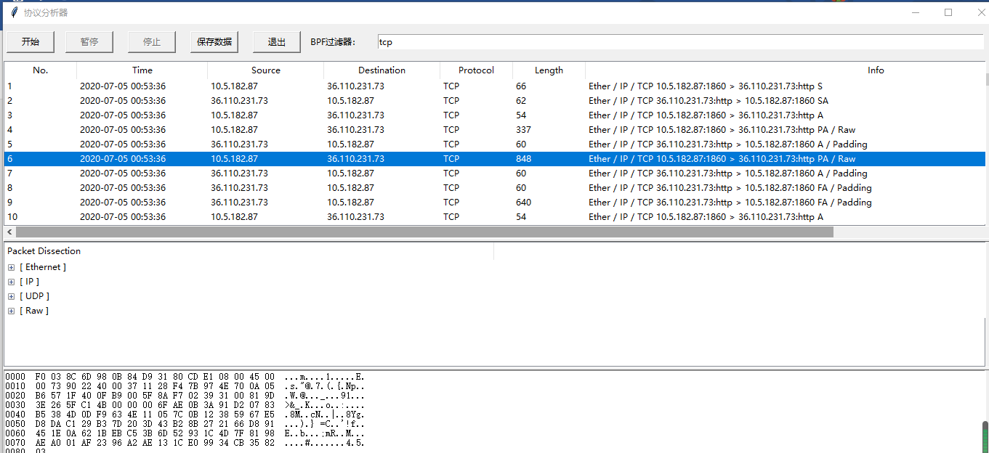
停止抓包
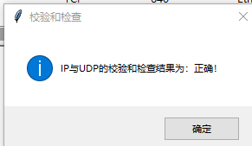
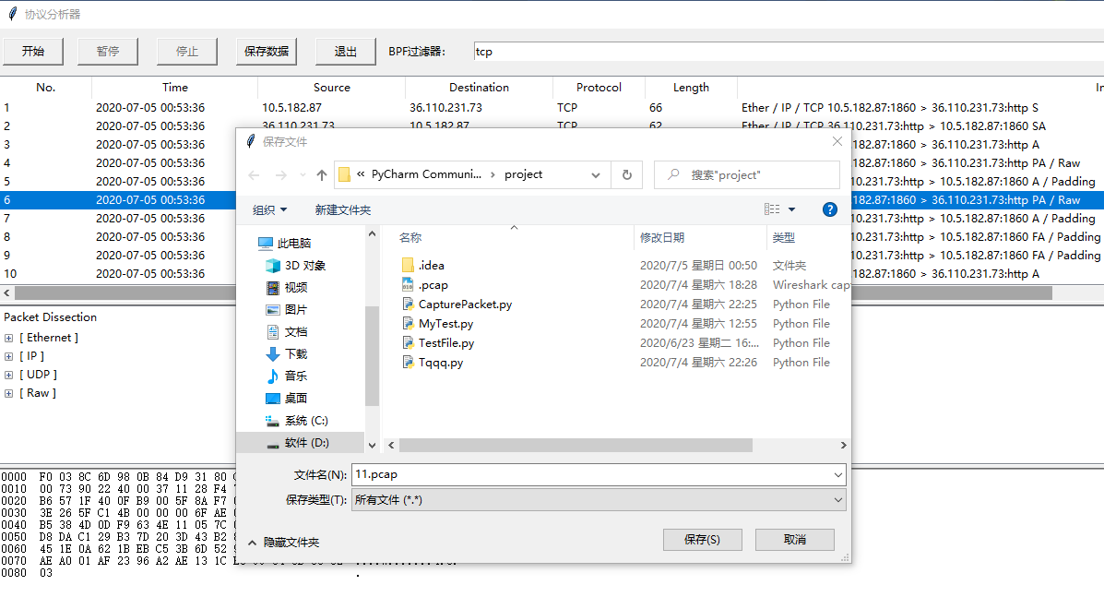
保存抓包文件
校验和信息

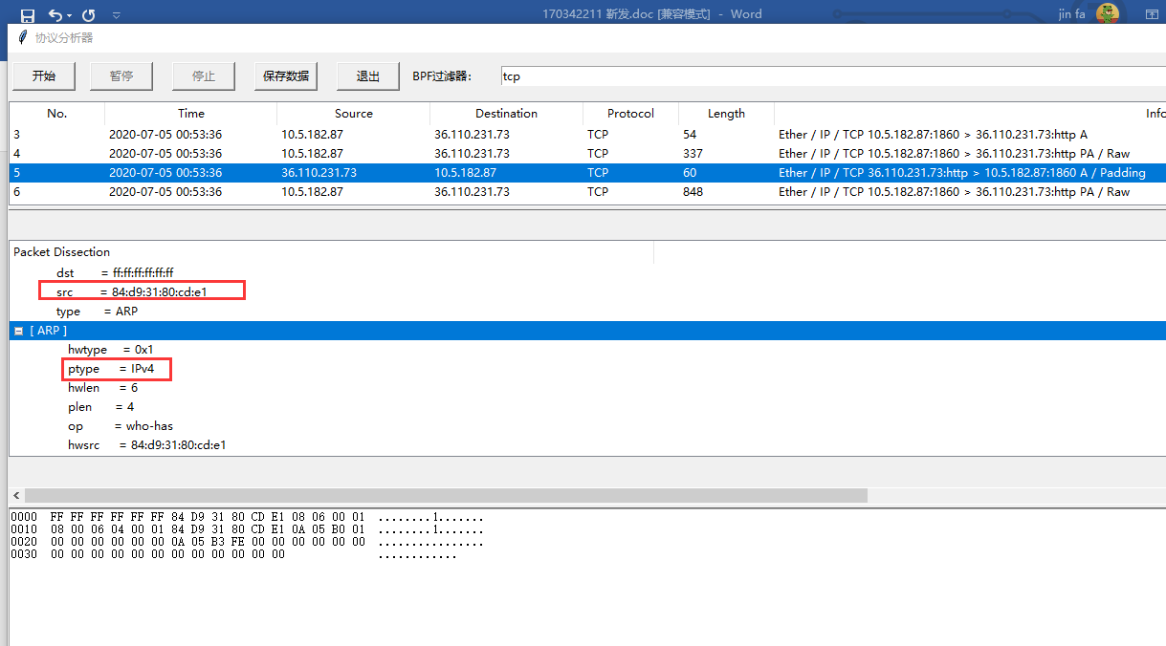
报文分析及十六进制信息：
退出
程序直接关闭

项目分析总结
通过此次课程设计，让我对python语言有了更多的了解，能够掌握一些常用的的Python语法。并且，通过对协议分析器的设计，让我对报文结构以及网络数据包的各层协议的理解更加深透，以及对scapy有了进一步了解。

网络应用编程设计

系统概述
实现了简易聊天程序，系统采用C/S结构聊天信息、用户状态信息通过服务器转发，文件采用P2P技术传输，即不需经过服务器转发，客户端之间直接传输文件。采用数据库保存用户注册信息(要求数据库中保存用户名和口令加盐的SM3散列值)。采用多线程、线程池、非阻塞通信技术提高并发性能。

开发环境
Eclipse、jdk13、bcpkix、bcpprov、derby

系统设计
- 用户注册(用数据库管理用户注册信息)
  - 用户登录(示例中已经基本实现)
  - 在线用户维护(示例中已经实现)
  - 广播(示例中已经实现)
  - 私聊
  - 文件传输
    - 用进度条显示文件传输进度和传输速度
    - 传输文件的过程中可以同时聊天，两者互不影响
    - 文件接收方可以选择拒绝接受文件
    - 用长文件测试（大于100M）
  - 信息加密传输
    - 基于D-H密钥交换，采用AES算法加密；或者基于JSSE加密

协议设计
应用层协议由消息构成，每种消息用一个对象来实现：
聊天消息：包括广播消息、用户状态消息、私聊消息、群聊消息、文件消息
- 聊天消息：用户之间以及与服务器之间的普通聊天消息
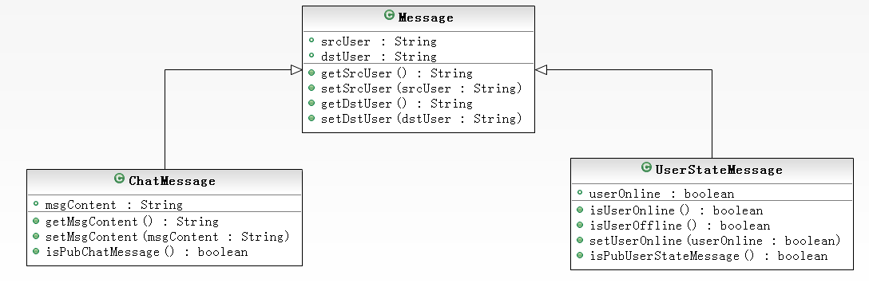
（2）用户状态消息：包括用户上线消息、在线用户消息、用户下线消息
（3）广播消息：
作用：将聊天信息广播给所有在线用户
通信方：用户->服务器，服务器->其它在线用户
（4）用户上线消息
作用：新用户登录时，通知服务器和其它在线用户
通信方：新上线用户->服务器，服务器->其它在线用户
（5）用户下线消息
作用：用户下线时，通知服务器和其它在线用户
通信方：下线用户->服务器，服务器->其它在线用户
（6）在线用户消息
作用：当新上线用户登录时，由服务器把当前在线的用户发给新登录的用户
通信方：服务器->新登录用户
- 用户注册信息：向服务器申请注册首先在数据库中查找该用户是否已存在，并向用户提示该用户已存在，如果不存在，再插入用户，返回插入成功信息
- 用户注册判断信息：先在数据库中查找该用户是否已存在，如果不存在，再插入用户
- 用户登录信息：用户向服务器发送请求登录信息
- 用户登录判断信息：服务器先在数据库中查找在数据库中是否存在该用户，如果存在，返回登录判断成功，否则，失败。
- 文件发送请求消息：用户直接给另一用户发送文件请求消息，如果对方确认接收，就开始传文件
- 文件消息：文件发送方和文件接受方用来交换信息的消息
信息类的主要关系如下图所示：
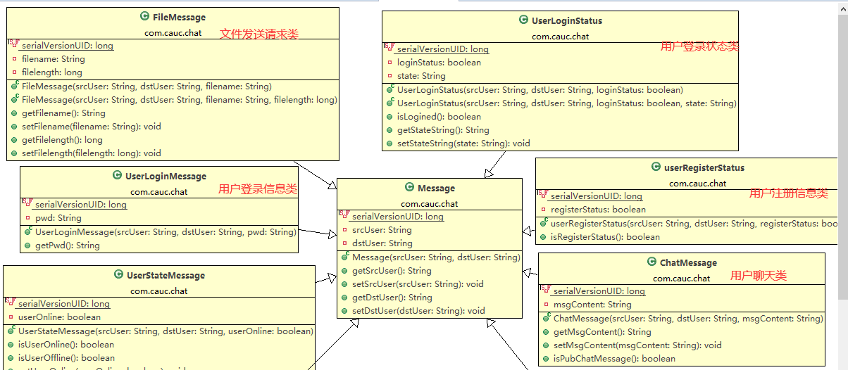
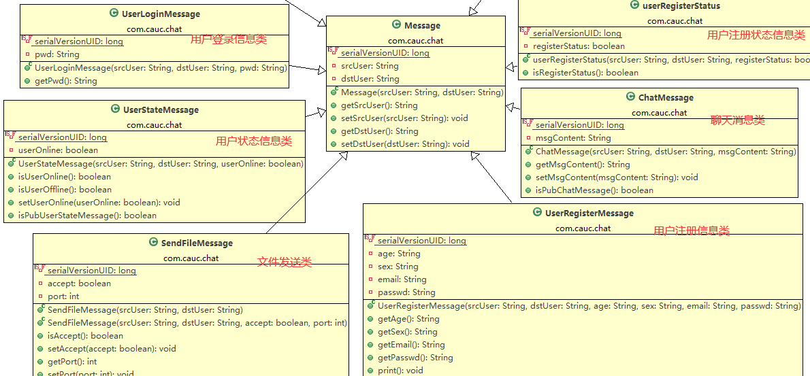

主要类介绍
客户端：客户端代码由两个类构成，Client类是GUI类，负责与用户交互，在Client类内部，用一个内部Runnable类来实现“后台监听线程”，监听并处理服务器传来的信息，类名为ListeningHandler，客户端成功登录服务器后，就启动客户端的“后台监听线程”

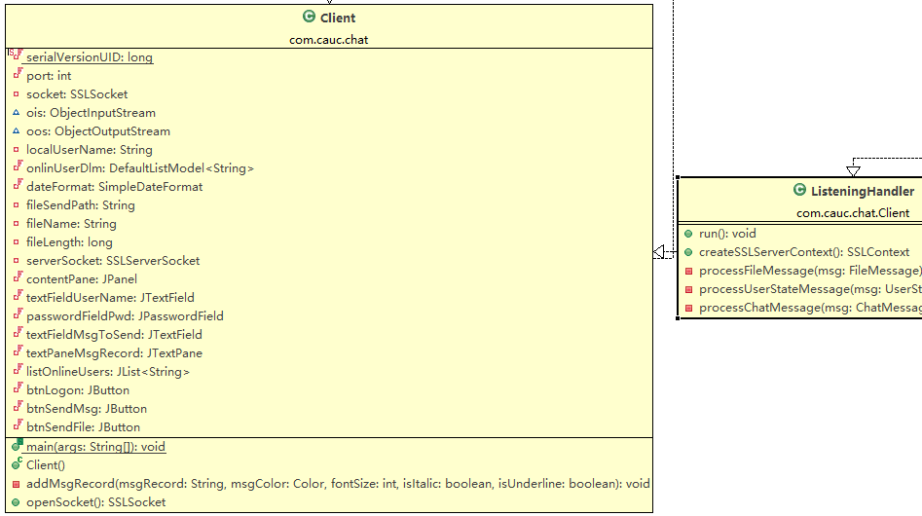

客户端后台监听线程，用来处理收到的各种消息：
- “后台监听线程”收到了服务器转发来的用户上线消息
用绿色文字将用户名和用户上线时间添加到“消息记录”文本框中
在“在线用户”列表中增加新上线的用户名
- “后台监听线程”收到了服务器转发来的在线用户消息
在“在线用户”列表中增加在线用户名
- “后台监听线程”收到了服务器转发来的广播消息
用黑色文字将收到消息的时间、发送消息的用户名和消息内容添加到“消息记录”文本框中
- “后台监听线程”收到了服务器转发来的用户下线消息
用绿色文字将用户名和用户下线时间添加到“消息记录”文本框中
在“在线用户”列表中删除下线的用户名
- “后台监听线程”收到了其他客户端发来的文件发送请求消息
被请求方弹框显示选择是否接受请求，选择后将信息返回给客户端
A开启“文件发送线程”，向B发送“文件发送请求消息”，此消息由服务器转发给B
“文件发送请求消息”中包含A的用户名，B的用户名，文件对应的File对象等信息
B收到“文件发送请求消息”后，开启“文件接收处理线程”，向A发送“文件发送响应消息”，此消息亦由服务器转发给A
如果B同意接收文件， 就向A发送同意接收文件的“文件发送响应消息”，并在用ServerSocket打开一个本机端口，并通过“文件发送响应消息”把ServerSocket的地址和端口发给A，等待A来建立连接。
如果B不同意接收文件， 就向A发送不同意接收文件的“文件发送响应消息”。
A收到“文件发送响应消息”后，开启“文件发送处理线程”
如果B同意接收文件， 就创建一个Socket于B连接，并通过这个Socket把文件内容发给B。
如果B不同意接收文件，打印提示信息直接退出即可
- “后台监听线程”收到其他客户端发来的文件信息
如果用户同意接收文件， 就创建一个Socket于B连接，并通过这个Socket把文件内容发给B。创建文件接收线程，开始接收文件。

下图为客户端监听处理线程，对收到的消息进行分类并作出正确的处理
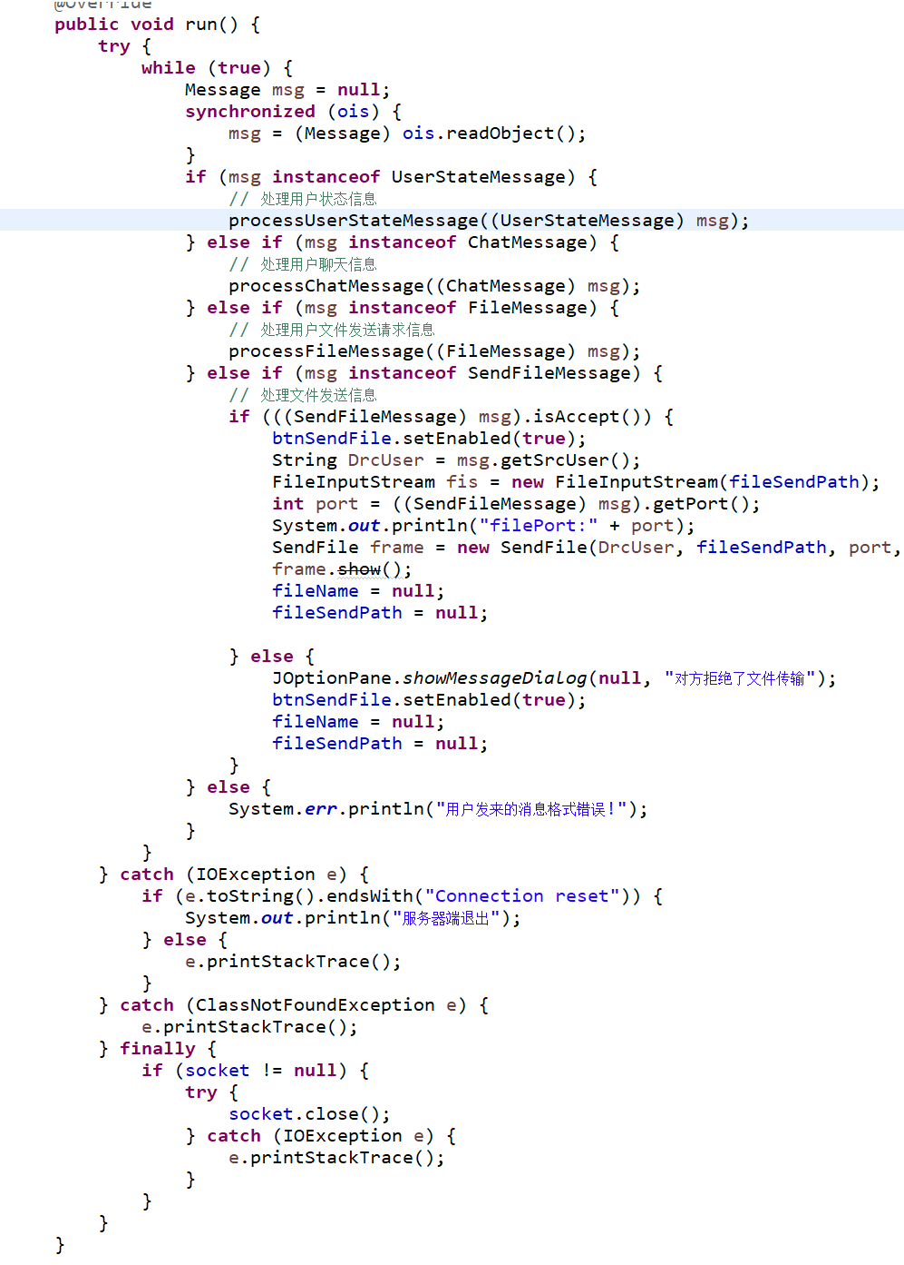

客户端验证服务器的证书，建立安全套接字连接。
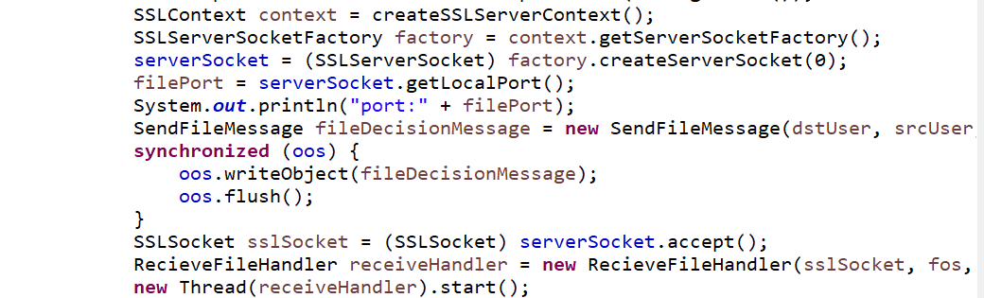
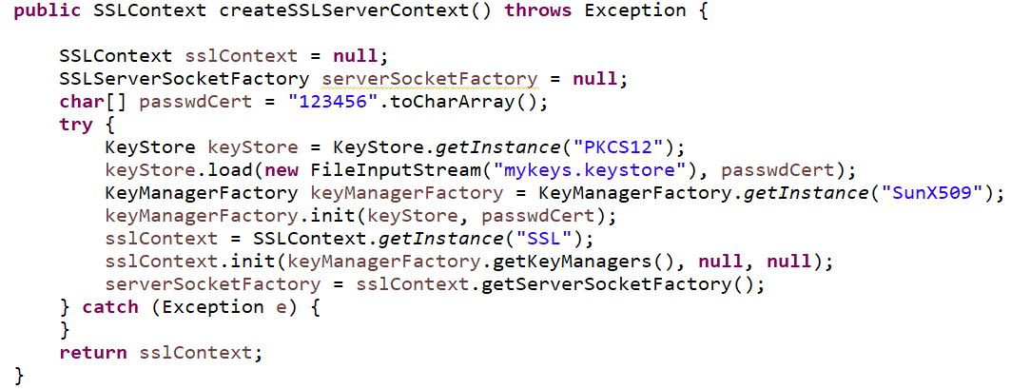
发送文件函数：文件接收方同意接收文件，并建立一个serversocket，将端口连接等信息发给发送方，发送方请求连接，完成文件传输。
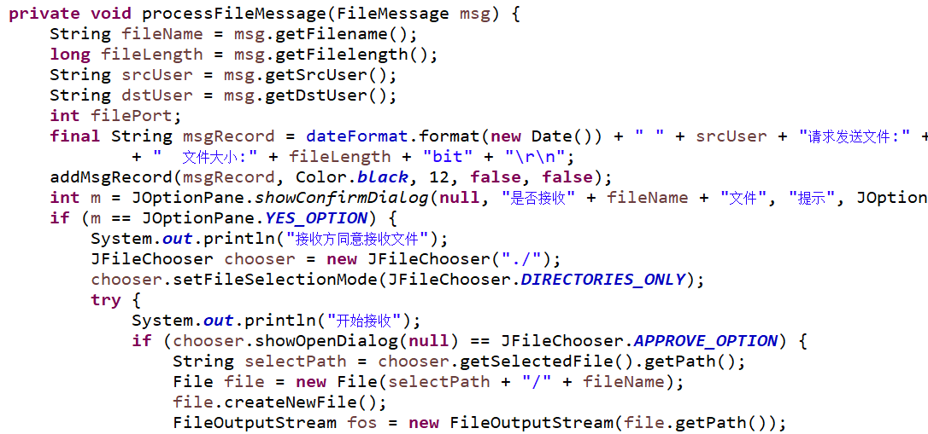

处理用户状态信息：将用户上线消息、下线消息输出在面板上
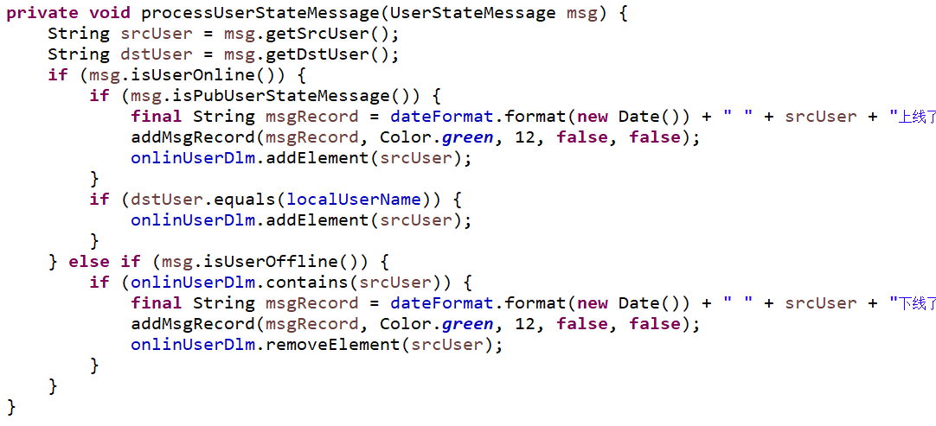

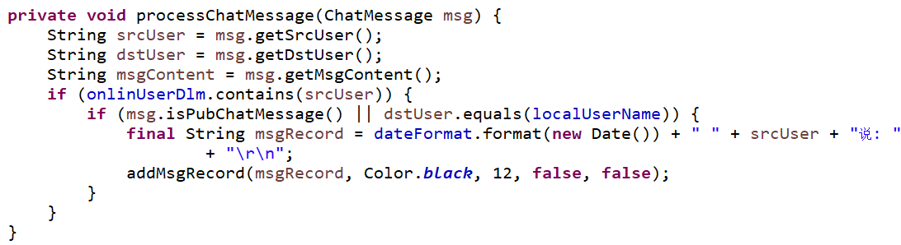
聊天信息处理：将用户发出的信息打印在面板上
class RecieveFileHandler implements Runnable用来处理对文件的发送
计算文件总长度，并发送文件
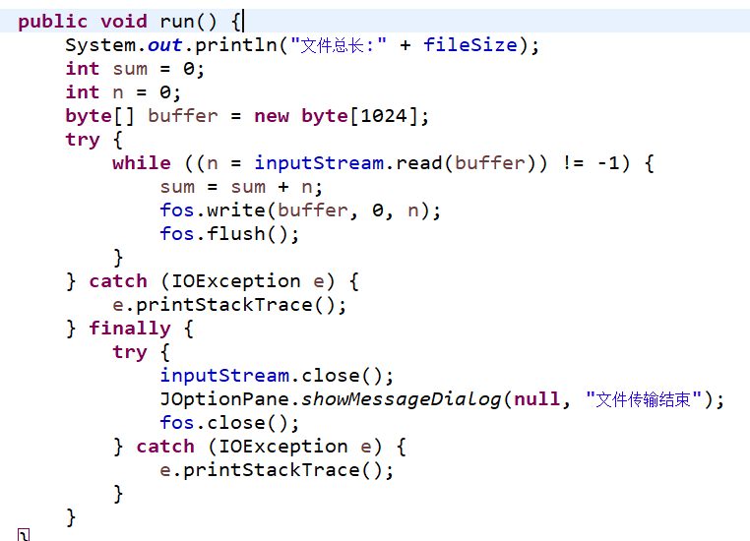
服务器：服务器代码由主要由四个类构成，Server类是GUI类，负责与用户交互，在Server类内部，用一个匿名内部Thread类来实现“接受用户连接线程”，接受并处理客户端连接请求，在Server类内部，用一个内部Runnable类来实现“用户服务线程”，类名为UserHandler，每一个新用户登录服务器，服务器就为其创建一个“用户服务线程”，UserManager类用来管理在线用户，User类对应一个在线用户
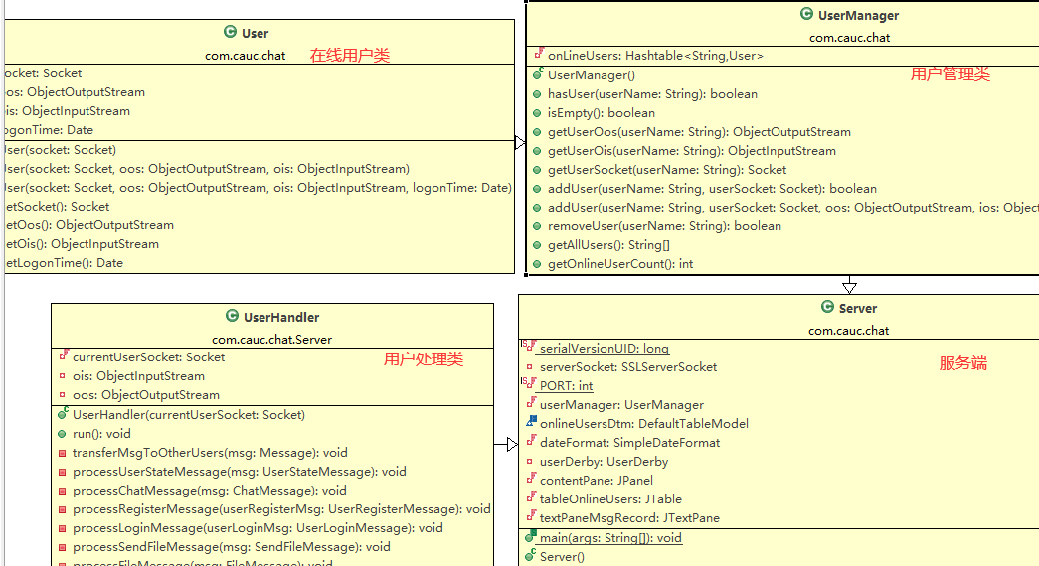

- “用户服务线程”收到客户端发来的用户上线消息
向新上线的用户转发当前在线用户消息列表
向所有其它在线用户发送用户上线消息
用绿色文字将用户名和用户上线时间添加到“消息记录”文本框中
将用户信息加入到“在线用户”列表中
- “用户服务线程”收到客户端发来的广播消息
用黑色文字将收到消息的时间、发送消息的用户名和消息内容添加到“消息记录”文本框中
将消息转发给所有其它在线用户
- “用户服务线程”收到客户端发来的用户下线消息
用绿色字在“消息记录”文本框中显示用户下线消息及下线时间
在“在线用户列表”中删除下线用户
将用户下线消息转发给所有其它在线用户
- “用户服务线程”收到客户端发来的用户注册消息
服务器首先在数据库中查找该用户是否已存在，并向用户提示该 用户已 存在，如果不存在，再插入用户，返回插入成功信息
- “用户服务线程”收到客户端发来的用户登录消息
服务器先在数据库中查找在数据库中是否存在该用户，如果存在，返回登 录判断成功，否则，失败。
- “用户服务线程”收到客户端发来的给其他用户发送的文件请求传输消息
服务器根据文件发送请求方的信息，转发这个请求给文件接收方

对用户的操作信息的判别并作出相应的处理
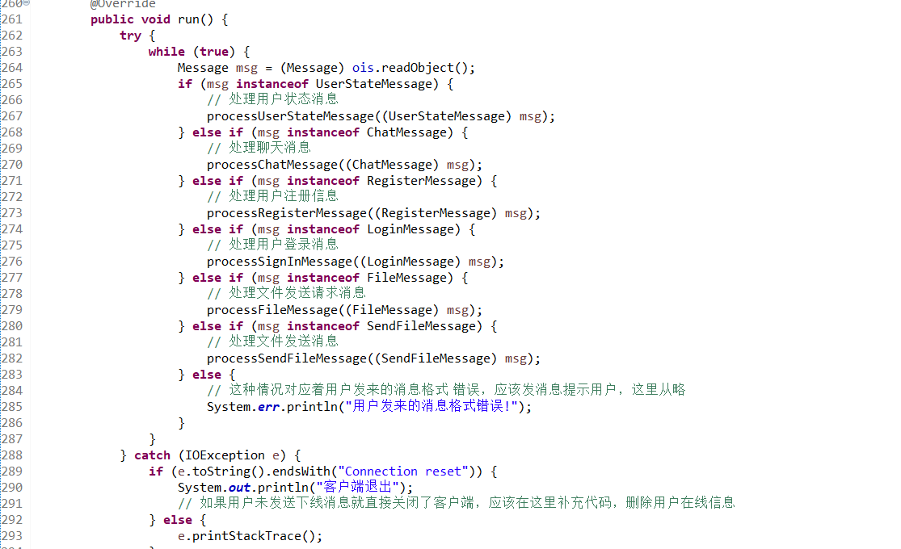
处理用户状态消息，上线
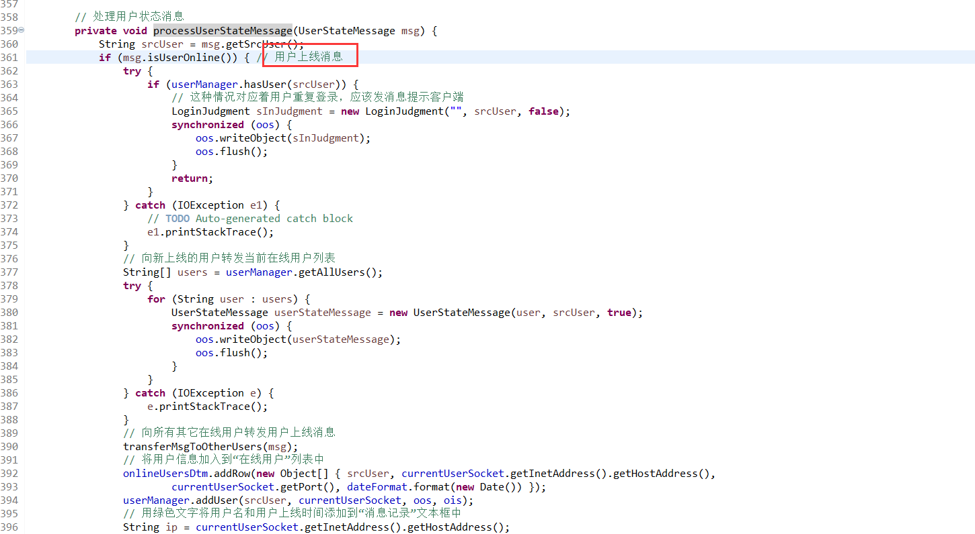
处理用户状态消息，下线后通知客户端删除下线用户，客户端也删除下线用户
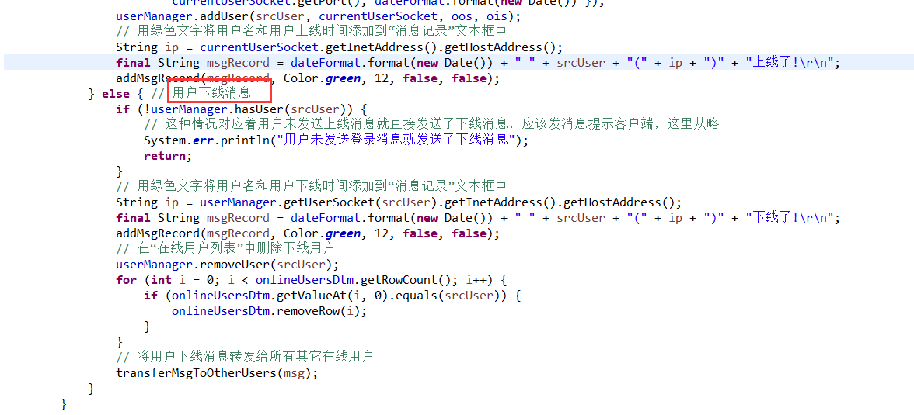
处理聊天消息，对用户消息识别并发给用户或大家
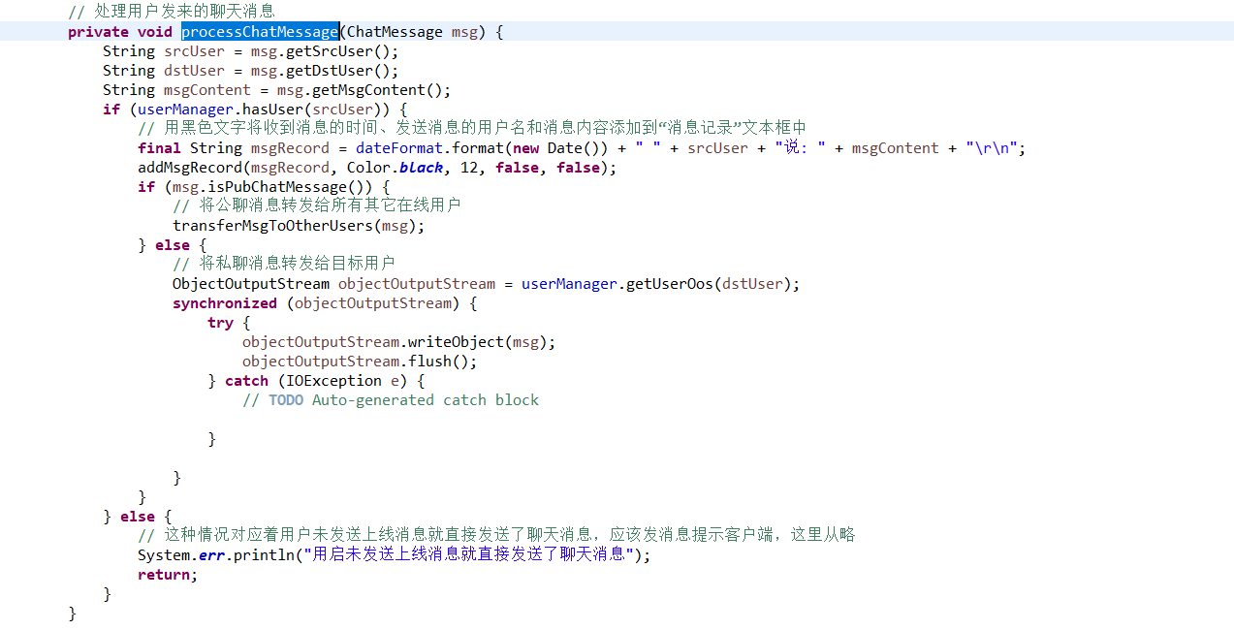
处理用户注册消息，并返回注册结果是否成功
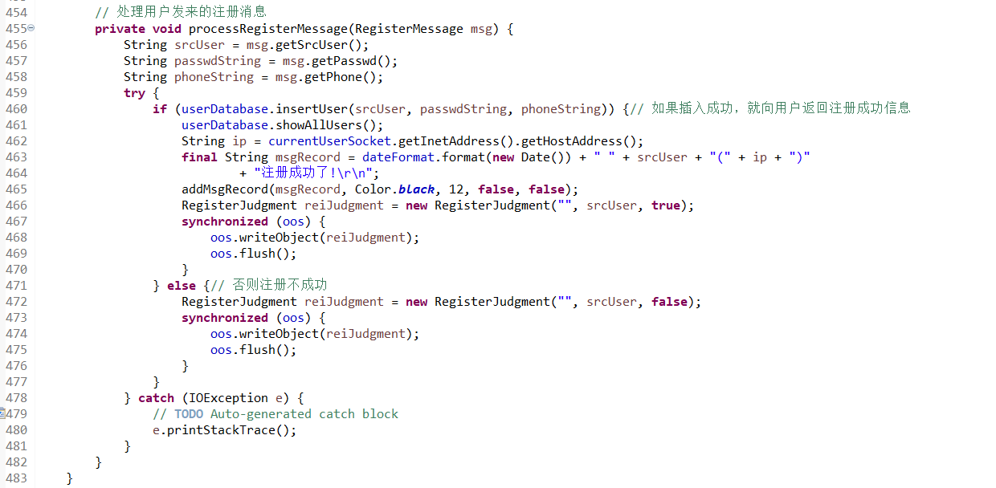
处理用户的文件发送请求消息
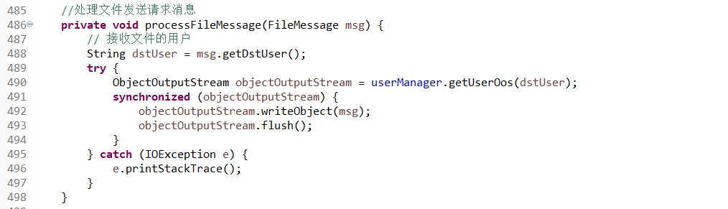

系统使用说明
启动服务端等待用户连接
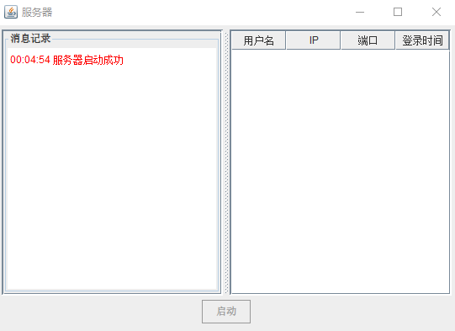
用户进行注册
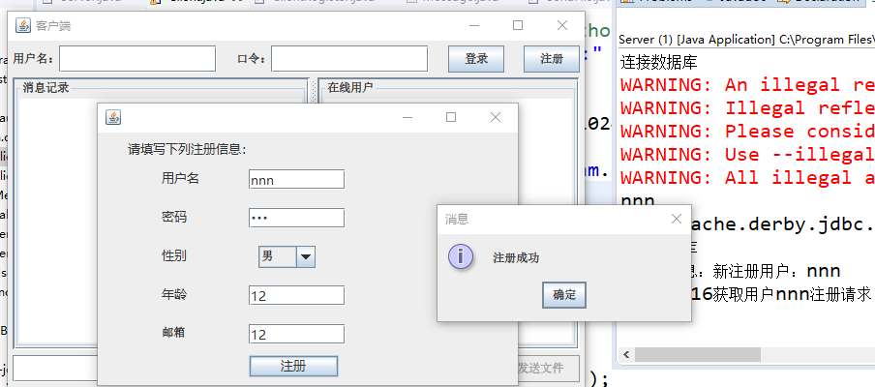
用户登录
用户aaa、bbb、nnn登录、并更新你在线用户信息
服务器端更新用户上线信息

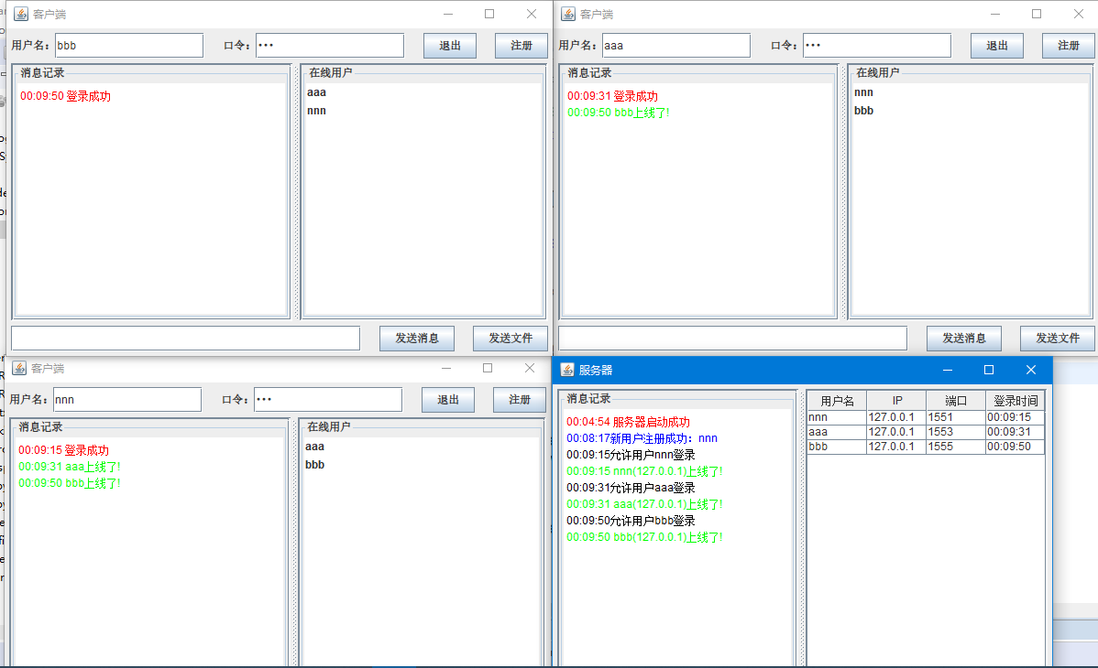
用户私聊
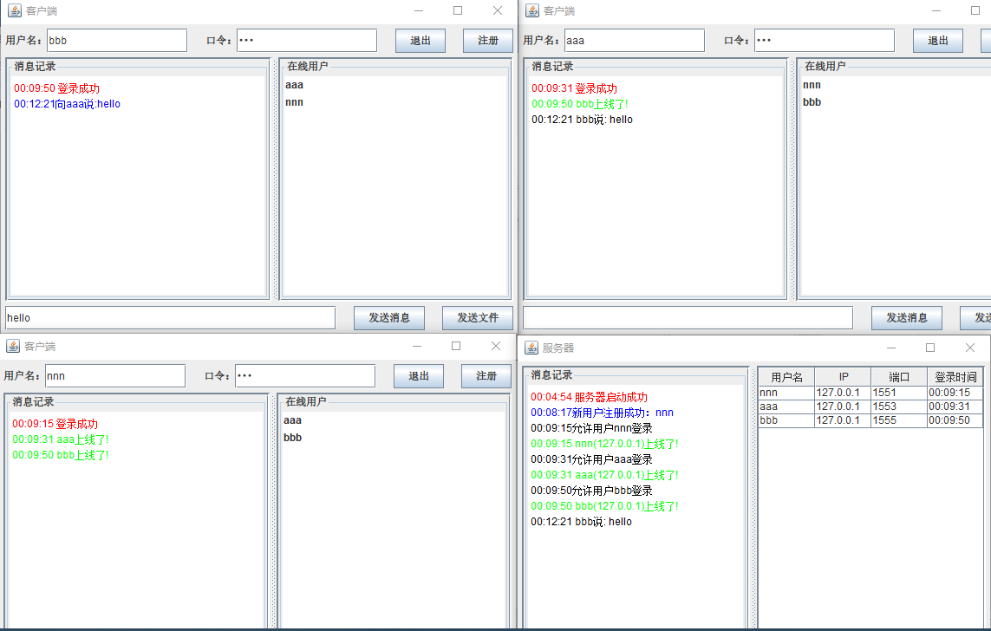
用户公聊

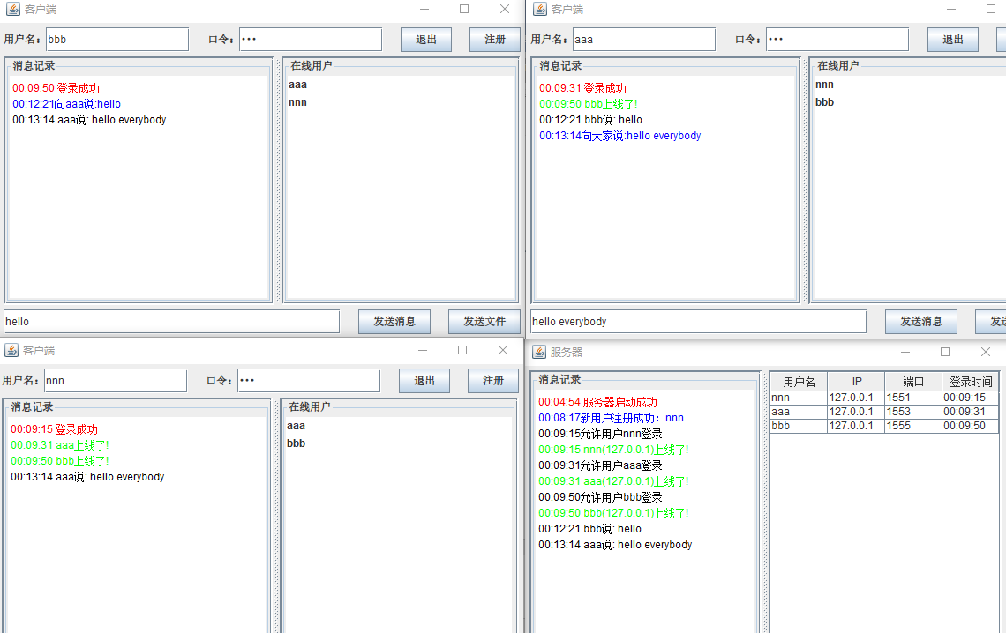
用户aaa给用户bbb发送文件，用户bbb接收文件
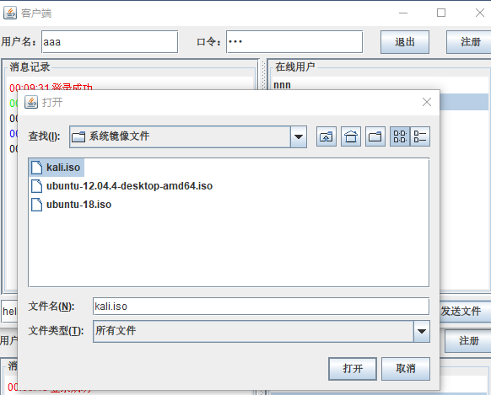

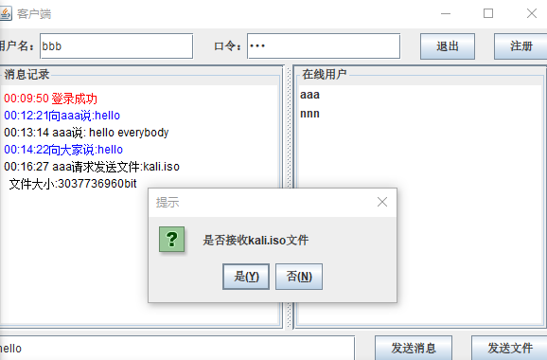
用户bbb收到请求，同意并选择保存路径
文件发送进度
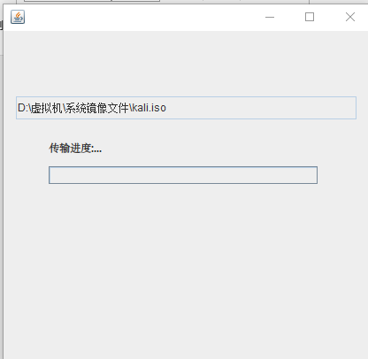

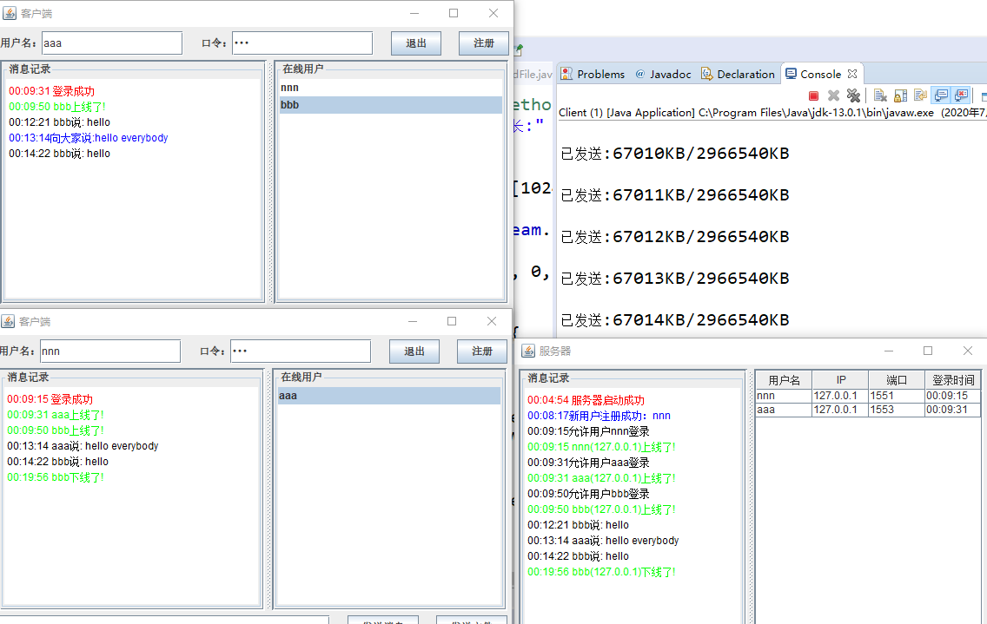
用户bbb退出后，其他客户端和服务端删除bbb在线信息
注册失败之用户已存在
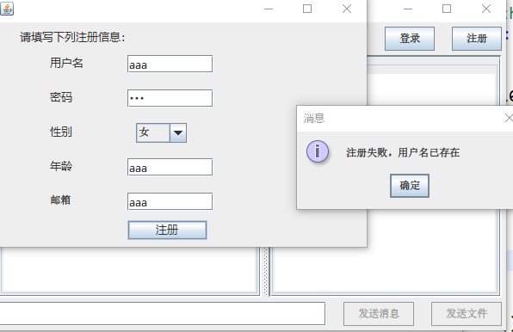

项目分析总结
通过编写网络聊天程序，使我对java的界面设计进一步熟练，以及各个控件的使用。服务器与客户端的通信使用SSLServerSocket和SSLSocket，对比以前的ServerSocket和Socket更加安全，因为使用了SSL协议进行加密传输，并且在进行各种消息的传递过程中，使用多线程完成。在项目进行过程中，我认为最主要的问题是协议设计，各个功能的业务逻辑分析。此代码只是简单的模拟网络信息传输，许多功能没有实现。

课程设计总结
实践是学习语言的一个重要途径，通过课设设计，我们使用各种语言完成程序，养成良好的代码习惯和规范使用函数代码，使我受益颇深。

参考文献
可以是图书、期刊、网页等，借鉴过的源代码也请在这里加以说明。

